Karrieresprungbrett für die

Meisterköche von morgen

Karriere-Kick in vier Monaten: Angehende Spitzenköche erfüllen sich vor den Toren Regensburgs seit mehr als vier Jahrzehnten ihren Traum — mit dem Meisterbrief als Küchenmeister. In Zeiten des Fachkräftemangels sind die Absolventen am Arbeitsmarkt jetzt gefragter denn je.

Regenstauf – Michelin-Sterne und Gault-Millau-Hauben verblassen, der Meisterbrief bleibt: Die Weiterbildung zum Küchenmeister gilt in Deutschlands Gastronomie und Hotellerie als anerkannteste und wichtigste Kulinarik- und Management-Zertifizierung. Auch deshalb erfreut sich die Qualifikation in Zeiten des viel beklagten Fachkräftemangels im Gastgewerbe ungebrochener Beliebtheit: „Das Interesse bei den Köchen bleibt groß“, berichtete jetzt Petra Mayer, Leiterin der Hotelfachschule der Eckert Schulen in Regenstauf. Dort absolvieren jetzt im Frühjahr 26 angehende Küchenmeister ihre Prüfungen. Bereits im Mai soll dort nach Worten der Schulleiterin die nächste Küchenmeister-Weiterbildung starten. Die künftigen Meisterköche motivieren vor allem die Karriereperspektiven — innerhalb und außerhalb der klassischen Gastronomie.

Die Ausbildungsstätte vor den Toren Regensburgs ist eine der wichtigsten Talent-Schmieden für Gastronomiebetriebe in Bayern und weit darüber hinaus. Seit über 40 Jahren feilen angehende Gastro-Profis dort an ihrer Karriere. Heute sind die Eckert Schulen auch Austragungsort ausgewählter Spitzenveranstaltungen der Branche: Seit Jahren treffen sich am Campus Regenstauf beispielsweise Bayerns Elite-Nachwuchsköche im Jugendcamp des Verbands der Köche Bayern.

In vier Monaten zum Meisterkoch

Köche sind in Deutschland zunehmend ein rares Gut: Die Zahl der Berufseinsteiger im Kochberuf hat sich in den vergangenen zehn Jahren etwa halbiert. Und drei von vier Betrieben im Gastgewerbe nennen den Mangel an Fachkräften als eines der größten Risiken für ihren künftigen Erfolg. Allein in Bayern sind nach Schätzungen der Industrie- und Handelskammern heute rund 4.000 Stellen in Hotels und Restaurants unbesetzt.

„Umso erfreulicher ist es, dass junge Köche selbst die Initiative ergreifen und in ihre Zukunft investieren“, sagt Udo Haug, der Leiter der Lehrküche an den Eckert-Hotelfachschulen, der auch selbst Küchenmeister ist. „Der Küchenmeister ist Voraussetzung, um ausbilden zu können, aber auch, um Küchen beispielsweise in öffentlichen Einrichtungen oder auch Betriebsrestaurants leiten zu können“, weiß er.

Vier Monate in Vollzeit dauert an den Eckert Schulen der Weg zum Meisterkoch. Der Lehrgang umfasst — neben allen Grundlagen der anspruchsvollen Kulinarik — Volks- und Betriebswirtschaft, Recht, Steuern, Unternehmensführung, Controlling, Rechnungswesen, Personalwirtschaft, Informationsmanagement und Kommunikation. Die angehenden Küchenchefs lernen, Mitarbeiter zu führen, Abläufe zu planen und zu kontrollieren, Produkte zu beschaffen, ernährungswissenschaftliche Kenntnisse anzuwenden und Gäste zu beraten.

„Der Stern wird vergessen, der Meisterbrief bleibt dir dein ganzes Leben“

Es ist diese umfassende Bildung, die die Teilnehmer begeistert: „Es gibt nichts Besseres als den Meister in der Küche“, sagt Hannes Stopfer. Der 30-Jährige aus der Nähe von Ingolstadt ist einer der künftigen Küchenmeister, die sich derzeit in Regenstauf auf die Prüfung vorbereiten. Von seiner Tätigkeit als Küchenleiter von drei Kantinen ist er derzeit freigestellt. „Ich habe mich selbst entschieden, diesen Weg zu gehen und in meine Zukunft zu investieren“, sagt er. Positive Erfahrungsgeschichten im Internet, Empfehlungen von Bekannten und der Campus-Gedanke mit eigenen Wohnmöglichkeiten hätten ihn von den Eckert Schulen überzeugt.

Den Grundstein für seine zukünftige Karriere als Spitzenkoch und Küchen-Manager legt derzeit dort auch Rene Lindner. Er stammt aus der Nähe von Aalen in Baden-Württemberg und arbeitete sieben Jahre lang als Küchenleiter in einem mittelgroßen Hotel. Mehrere Jahre verbrachte der 30-Jährige in der Sternegastronomie. Dabei habe er gelernt: „Der Stern wird vergessen, aber der Meisterbrief bleibt dir für dein ganzes Leben.“

Küchenchef im Betriebsrestaurant

Alle angehenden Küchenmeister verbinde die Leidenschaft für das Kochen und der Wunsch, mehr Verantwortung zu übernehmen, sagt Lindner. Er begrüßt, dass die Wertschätzung für die Mitarbeiter in vielen Hotels und Restaurants steige, was Arbeitszeiten und Verdienst betreffe. Nach mehr als einem Jahrzehnt in der klassischen gehobenen Gastronomie will Rene Lindner den Küchenmeister als Sprungbrett in die Industrie nutzen. „Ich könnte mir gut vorstellen, als stellvertretender Küchenleiter in einem großen Betriebsrestaurant anzufangen“, sagt er. In Zeiten gesundheitsbewusster Ernährung würden dort zunehmend exzellente Köche gesucht.

Selbständig als Küchenchef

„Die Weiterbildung zum Meister eröffnet mir völlig neue Perspektiven, es ist das I-Tüpfelchen für meine Karriere“, sagt auch der 28-jährige Maximilian Stellner. Der gebürtige Regensburger ist Sous-Chef in einem renommierten, gehobenen Brauereigasthof in der Oberpfalz. Wie viele finanziert er die Weiterbildung zum Küchenmeister aus eigener Tasche, unterstützt durch Aufstiegs-BAaföG. Den Meisterbrief sieht er auch als Absicherung für seine Zukunft. Eine Option sei für ihn langfristig die Selbständigkeit.

Als größte Herausforderung für jeden gastronomischen Betrieb sieht der angehende Küchenmeister aus Regensburg den „Spagat, gutes Essen mit guten Zutaten zu kochen, Mitarbeiter fair zu entlohnen und gleichzeitig zu Preisen anbieten zu können, die die Gäste in Ordnung finden.“ Auch der Austausch mit anderen Koch-Profis während der Küchenmeister-Weiterbildung helfe ihm sehr dabei, seine Zukunft zu planen, sagt Stellner. Auch ihn überzeugten „der gute Ruf des Campus, der Dozenten und viele Empfehlungen“ von den Eckert Schulen.

Küchenchef im Familienbetrieb

Für Michael Käßer ist klar: Seine Zukunft liegt in der Gastronomie. Der Ansbacher bekam die Leidenschaft für Gäste und für die Küche in die Wiege gelegt. Seine Eltern betreiben einen Landgasthof in Mittelfranken bei Nürnberg. „Eines Tages werde ich den Betrieb übernehmen“, sagt Käßer. Auch dessen Vater absolvierte bereits die Küchenmeister-Weiterbildung. „Mir war es wichtig, mein Wissen und mein Können zu erweitern, bevor ich mehr Verantwortung übernehme“, sagt der 24-Jährige. Nach der Prüfung im Frühjahr wartet daheim bei seiner Rückkehr bereits eine große Aufgabe auf ihn: Er wird dann offiziell zum Küchenchef befördert.

Neben den Weiterbildungen zum Küchenmeister IHK bieten die Eckert-Hotelfachschulen auch Lehrgänge zum Restaurantmeister IHK und zum Hotelmeister IHK. Mehr Informationen: https://www.eckert-schulen.de/hotelfachschule/

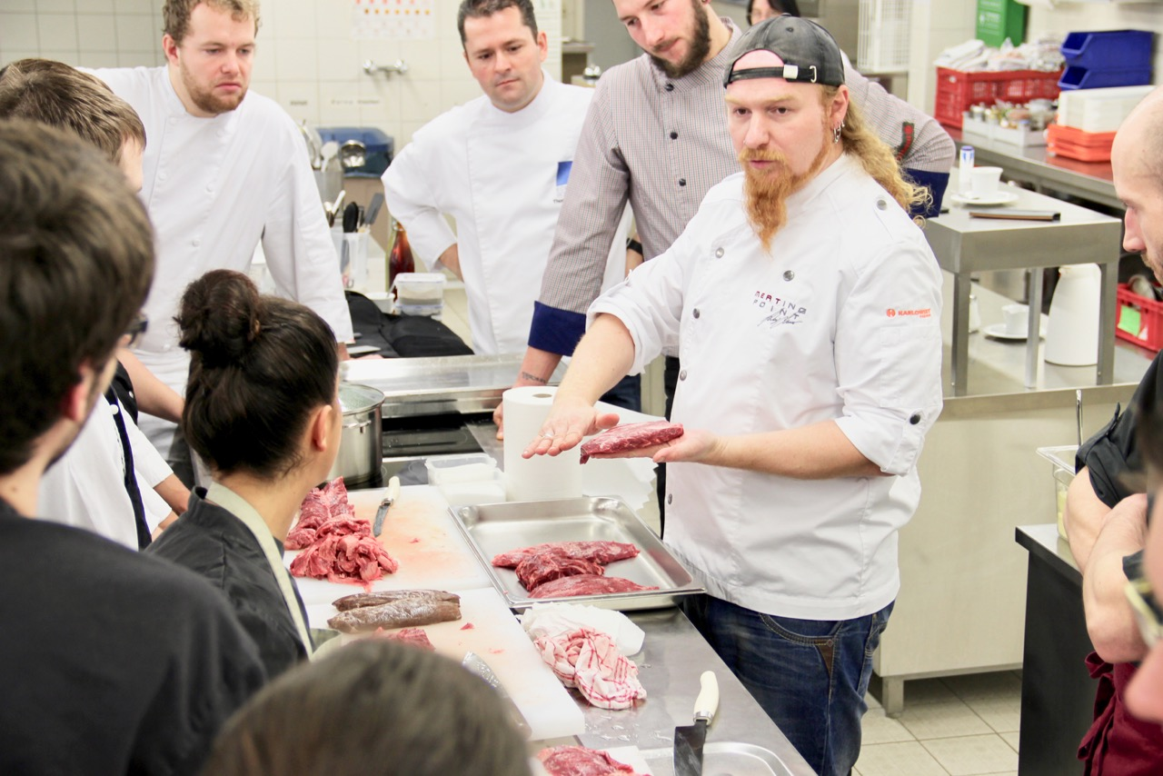

Der Küchenmeister als Karrieresprungbrett: TV-Koch Ludwig „Lucki“ Mauerer absolvierte vor 15 Jahren an der Hotelschule Regenstauf die Weiterbildung zum Küchenmeister IHK. Für ihn war der Meisterlehrgang Grundstein für seinen heutigen Erfolg als Spitzenkoch, Unternehmer und Dozent. Foto: Eckert-Schulen

Pressekontakt:
Dr. Robert Eckert Schulen AG
Dr.-Robert-Eckert-Str. 3, 93128 Regenstauf
Telefon: +49 (9402) 502-480, Telefax: +49 (9402) 502-6480
E-Mail: andrea.radlbeck@eckert-schulen.de
Web: www.eckert-schulen.de
___________________________________
Die Eckert Schulen sind eines der führenden privaten Unternehmen für berufliche Bildung, Weiterbildung und Rehabilitation in Deutschland. In der über 70-jährigen Firmengeschichte haben rund 100.000 Menschen einen erfolgreichen Abschluss und damit bessere berufliche Perspektiven erreicht. Die Eckert Schulen tragen dazu bei, dass möglichst viele eine qualifizierte Aus- und Weiterbildung erhalten. Das Bildungskonzept „Eckert 360 Grad“ stimmt die unterschiedlichen Lebenskonzepte mit den angestrebten Berufswünschen lückenlos und maßgeschneidert aufeinander ab. Die flexible Kursgestaltung, eine praxisnahe Ausbildung und ein herausragendes techniches Know-how sorgen für eine Erfolgsquote von bis zu 100% und öffnen Türen zu attraktiven Arbeitgebern.

